Om het jaar af te sluiten een klassiek Grieks gedicht waarvan de auteur niet bekend is; waarschijnlijk is het geschreven in de 6de of 5de eeuw v.Chr.
Het is de verzuchting om de immer gewenste maar nooit verkregen vrede.
Wij wensen onze lezers die vrede en voorspoed in het nieuwe jaar.
De tekst, met eigen vertaling is afkomstig uit “Greek Lyric”, deel V, 1993)

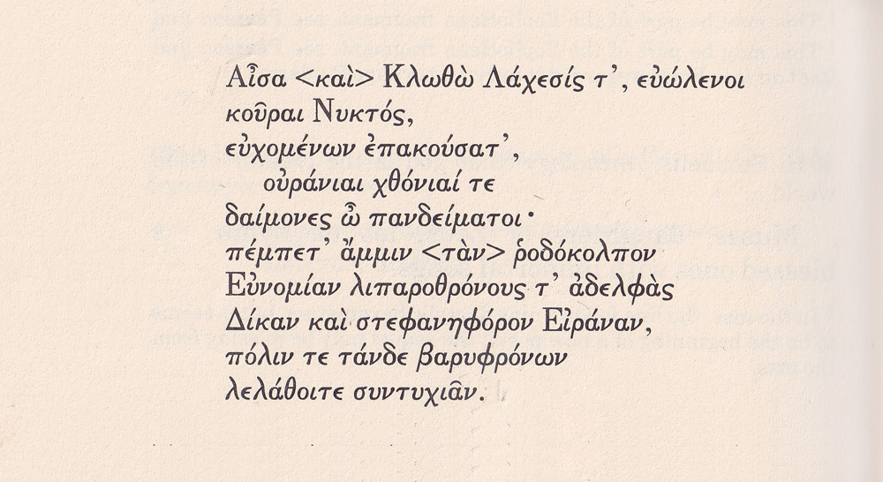
Aisa, Clotho en Lachesis schoonarmige
dochters van de nacht,
hoor de smeekbeden,
o verschrikkelijke godinnen
van hemel en aarde;
zend ons Eunomia met de rozenrode boezem
en haar zusters op glinsterende tronen
Dike en de kransdragende Eirene,
en laat de stad haar zwaarwichtige
gebeurtenissen vergeten.

TRANSCRIPTIE

Aisa kai Klotho Lachesis t’ euolenoi
koerai Nuktos,
euchomenoon epakoesat’
oeranioi chthoniai te
daimones o pandeimatoi;
pempet’ ammin tan rhodokolpon
Eunomian liparothronoes t’adelphas
Dikan kai stephanèphron Eiranan,
polin te tande baruphphronoon
lelathoite suntuchian.

Godin van het lot
Een van de drie schikgodinnen
Een van de drie schikgodinnen
Godin van het goed bestuur en de orde
Godin van het recht
Godin van de vrede. De laatste drie genoemde godinnen (Horai) staan symbool voor een ideale maatschappij.

